**Temat :Kształtowanie się władzy komunistów – utrwalenie wiadomości.**

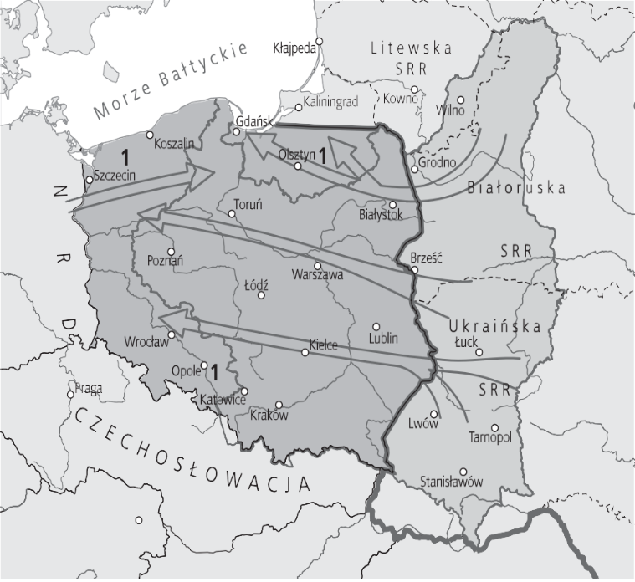

granice II Rzeczpospolitej

przemieszczenia ludności polskiej do 1950 r.

granica ZSRR od 1945 r.

**Przyjrzyj się mapie, a następnie podane niżej zdania zakwalifikuj jako prawdę lub fałsz. Dopisz obok nich w kolejnych rubrykach tabeli odpowiednią literę: P (prawda) lub F (fałsz).**

|  |  |  |
| --- | --- | --- |
| a) | Mapa obrazuje zmiany granic państwa polskiego po II wojnie światowej. |  |
| b) | Obszary oznaczone cyfrą 1 to Kresy Wschodnie. |  |
| c) | Zaznaczone na mapie strzałki wskazują kierunki przemieszczania się ludności niemieckiej. |  |

**Przyjrzyj się fotografii, a następnie wykonaj polecenia.**

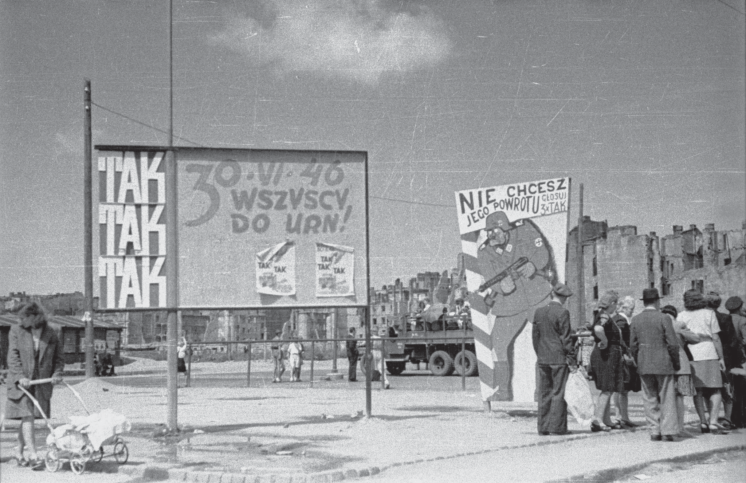

1. Określ, z jakim wydarzeniem jest związana fotografia - ……………………………..
2. Wyjaśnij, w jakim celu to wydarzenie zostało zorganizowane. -....................................................................................................................

...............................................................................................................................